**Типология девиантного поведения Ю. А. Клейберга.**

*Деструктивное девиантное поведение* (социальная патология) — это,

прежде всего, преступность во всех видах и формах ее проявления, наркотизм, алкоголизм, проституция, сексуальные девиации, самоубийство.

*Социально нейтральное девиантное поведение* (социальный паразитизм) — это побеги из дома, систематические пропуски в школе, ложь, ненормативная лексика, попрошайничество и вымогательство и др.

*Позитивное девиантное поведение* (социальное творчество во всех его ипостасях) — литературное, научное, музыкальное, танцевальное, техническое, спортивное, коллекционирование, а также подвижничество, волонтерство, героизм.

**Типология девиантного поведения В. Д. Менделевича .**

Здесь основную роль играет медицинский (клинический) критерий.

ф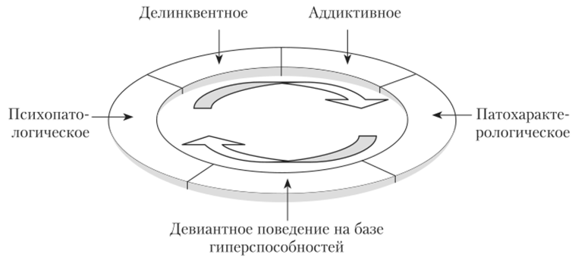

*Рис. 9.1.* Типология В. Д. Менделевича

**Типология девиантного поведения Е. В. Змановской**

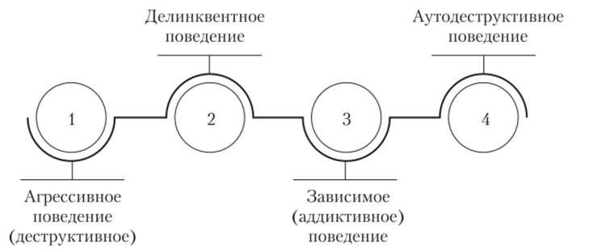

*Рис. 9.2.* Типология Е. В. Змановской 4. Типология девиантного поведения А. Г. Амбрумовой2 (рис. 9.3).

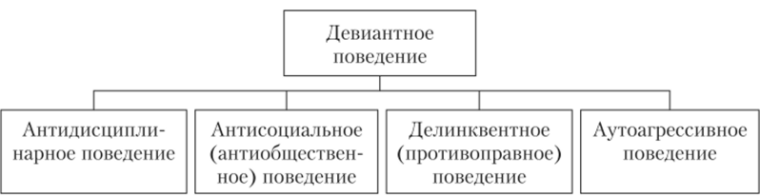

*Рис. 9.3.* Типология А. Г. Амбрумовой

Особое место занимает типология личности преступника[[1]](https://studme.org/297696/psihologiya/tipologiya_deviantnogo_povedeniya_kleyberga" \l "gads_btm). Критерий — социальная направленность личности преступника.

*Профессиональный тип.* Это самый опасный тип личности. Направленность личности деформирована и представлена в виде негативной направленности. Отличается правовым нигилизмом, низкой общей и моральной культурой, антиобщественной установкой. Для этого типа характерна внутренняя тяга к совершению повторных преступлений, он активен в нахождении и создании собственными усилиями ситуаций, способствующих совершению преступлений. К этому типу относятся профессиональные преступники, особо опасные рецидивисты.

*Привычный тип.* Этот тип характеризуется значительной деформацией в структуре социальной направленности, позитивный компонент слабо выражен, социально-психологические свойства личности неустойчивы и противоречивы. Отличается низким уровнем правосознания, отсутствием четких границ между моральным и аморальным, между «можно» и «нельзя». От профессионального типа отличается тем, что для совершения преступления преимущественно использует различные жизненные ситуации; не активен в самостоятельном создании таких ситуаций. К этому типу относятся лица, совершающие повторные преступления, в том числе рецидивисты, но при привычном типе рецидив чаще всего смешанный.

*Неустойчивый тип.* Для этого типа не характерно наличие стойких или значительных деформаций в структуре направленности личности. Компоненты негативной и позитивной направленности примерно равны, но тенденции у них противоречивы, и это может привести как к усилению, так и к ослаблению криминогенного элемента. Между преступлением и личностью всегда имеется «повод», личностная интерпретация которого либо ведет, либо не ведет к совершению преступления. До преступления возможны различные правонарушения или аморальные действия.

*Небрежный тип.* Социальная направленность данного типа в основном выражена позитивным компонентом, негативная направленность минимальная. Характеризуется легкомысленным отношением к социальным нормам, регулирующим поведение в обществе. Как правило, совершает нетяжкие преступления как умышленно, так и по неосторожности.

*Случайный тип.* Характеризуется позитивной социальной направленностью, без деформаций со стороны негативного компонента. Устойчивый уровень правосознания. Преступление совершается исключительно в силу давления критической жизненной ситуации, в которой субъект не смог добиться результата своих действий, не причиняя общественно опасных последствий. Этот тин чаще совершает преступления в состоянии сильного душевного волнения, вызванного неправомерными действиями потерпевшего, либо с превышением пределов необходимой обороны или мер, необходимых для задержания преступника.

Таким образом, девиантное поведение — поведение по сути своей эпатажное (особенно в подростково-юношеском возрасте), а потому конфликтное; оно демонстративно и всегда основано на противоречиях, существующих в обществе, социальных группах, между личностями и, наконец, внутри самой личности. При этом часто наблюдаются проявления социально-психологической отчужденности и дистанцирования личности в следующих формах (по М. Симэ):

* • *бессилие —* чувство своей неспособности контролировать события;
* • *бессмысленность —* чувство непонятности, непостижимости общественных личных дел;
* • *нормативная дезориентация —* необходимость прибегать для достижения своих целей к социалыю-неодобряемым (нравственно-неприемлемым) средствам;
* • *культурное отстранение —* отвержение принятых в обществе или определенной социальной группе ценностей и норм;
* • *самоотстранение —* участие в действиях, которые не доставляют удовлетворения и воспринимаются как внешняя необходимость;

• *социальная изоляция* — чувство своей отверженности, неприятность окружающими[[2]](https://studme.org/297696/psihologiya/tipologiya_deviantnogo_povedeniya_kleyberga" \l "gads_btm).

Человеческое поведение — явление наивысшей сложности. Детерминированность человеческого поведения нельзя понимать по аналогии с причинностью в природных явлениях. Оно не бывает прямым следствием непосредственно воздействующих факторов — социально-экономических условий, ситуативных обстоятельств, факторов наследственности и т.п. В поведении человека система внешних обстоятельств преломляется в системе внутренних условий. Поэтому нельзя обособлять ни объективные, ни субъективные факторы человеческой жизнедеятельности и поведения. В девиантном поведении проявляется единство объективных и субъективных факторов.